HƯỚNG DẪN THỰC HÀNH
Học phần: Kỹ thuật đồ họa máy tính

I. Giới thiệu OpenGL và GLUT
OpenGL (Open Graphic Library) là bộ thư viện đồ họa có khoảng 150 hàm giúp xây dựng các đối tượng và giao tác cần thiết trong các ứng dụng tương tác 3D.
Những thứ OpenGL không hỗ trợ
  - Bản thân OpenGL không có sẵn các hàm nhập xuất hay thao tác trên window,
  - OpenGL không có sẵn các hàm cấp cao để xây dựng các mô hình đối tượng, thay vào đó, người dùng phải tự xây dựng từ các thành phần hình học cơ bản (điểm, đoạn thẳng, đa giác).
Những thứ OpenGL hỗ trợ là các hàm đồ họa
  - Xây dựng các đối tượng phức tạp từ các thành phần hình học cơ bản (điểm, đoạn, đa giác, ảnh, bitmap),
  - Sắp xếp đối tượng trong 3d và chọn điểm thuận lợi để quan sát
  - Tính toán màu sắc của các đối tượng (màu sắc của đối tượng được quy định bởi điều kiện chiếu sáng, texture của đối tượng, mô hình được xây dựng hoặc là kết hợp của cả 3 yếu tố đó),
  - Biến đổi những mô tả toán học của đối tượng và thông tin màu sắc thành các pixel trên màn hình (quá trình này được gọi là resterization).
Giải pháp là sử dụng một số thư viện cung cấp sẵn một số hàm cấp cao được xây dựng nên từ OpenGL. GLUT (OpenGL Utility Toolkit) là một trong số đó và được sử dụng rộng rãi.
GLUT được tạo ra với với nhiều hàm hỗ trợ:
- Quản lý window
- Display callback
- Nhập xuất (bàn phím, chuột,…)
- Vẽ một số đối tượng 3d phức tạp (mặt cầu, khối hộp,…)
(Tên các hàm của GLUT đều có tiền tố là glut)

II. Cài đặt môi trường
- Cài đặt Visual Studio 2022
- Khai báo và sử dụng bộ thư viện openGL, GLUT: Copy toàn bộ file trong thư mục Thư viện GL vào thư mục chứa Project
- Sử dụng ngôn ngữ lập trình C++ để viết code
Lưu ý: Trước khi thực thi chương trình cần lựa chọn chế độ Debug là x86
III. Một số ví dụ đơn giản sử dụng OpenGL, GLUT
Để làm quen với OpenGL và GLUT chúng ta hãy thực hiện 3 ví dụ sau:
Trước hết, trên VS 2022:
Tạo mới 1 Project: chọn ngôn ngữ C++ tạo mới một Empty Project
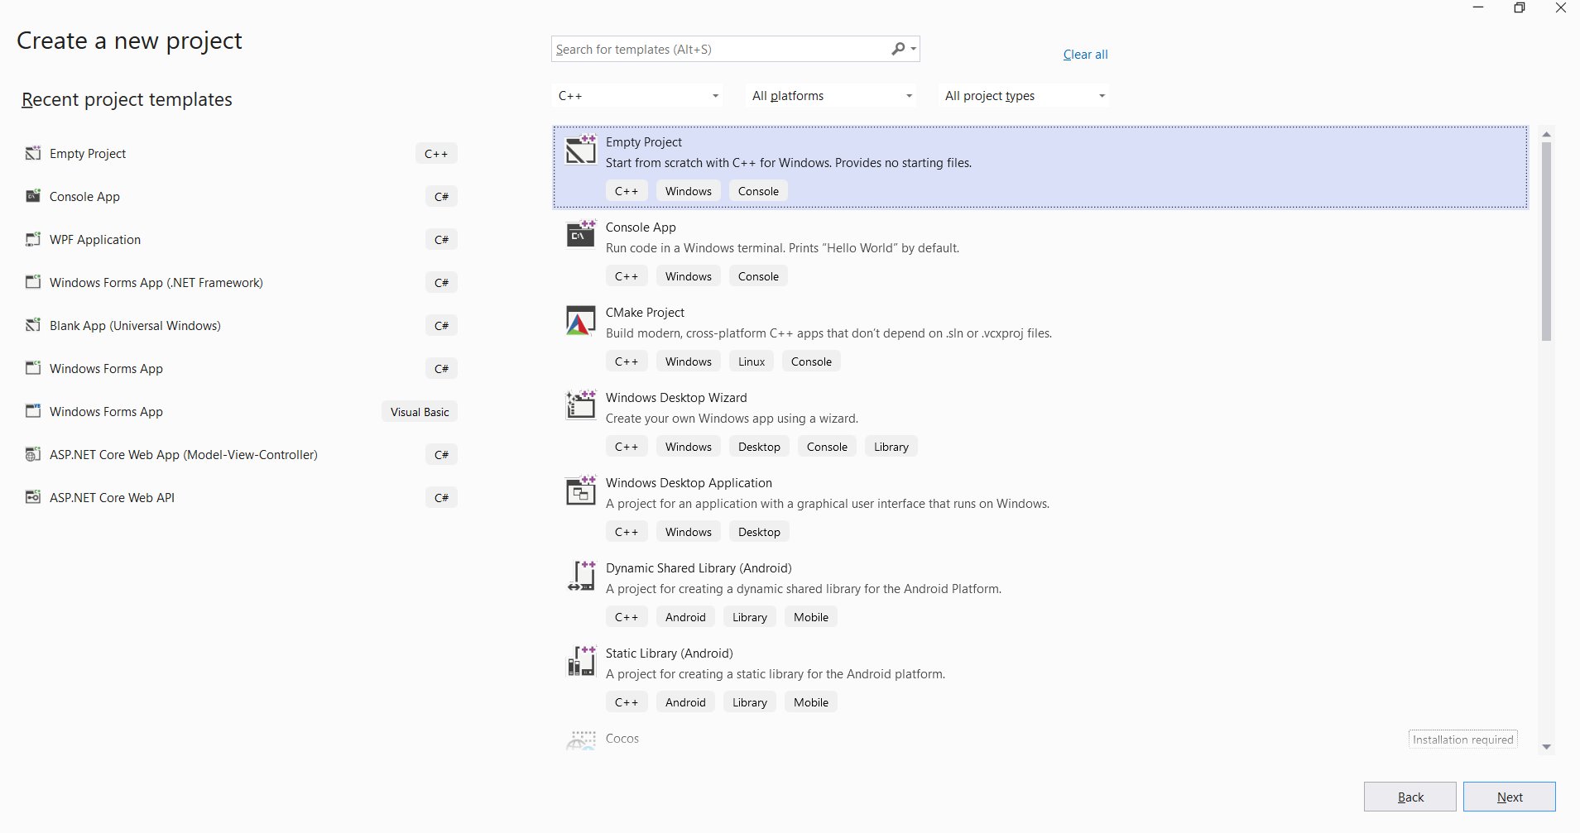
Trên cửa sổ Solution Explorer, kích chuột phải vào tên Project, chọn Add/New Item…và chọn tạo mới một C++ file, nhấn Add
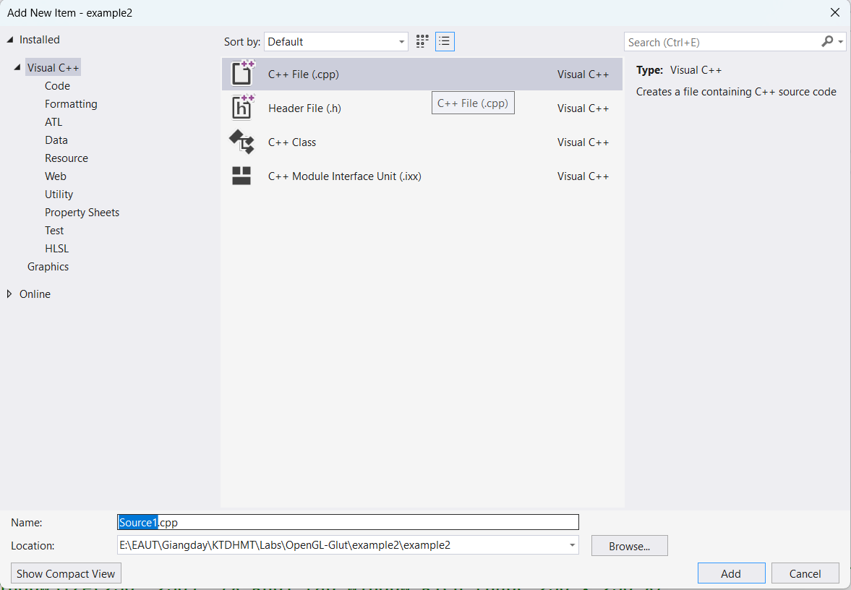
Bắt đầu viết mã lệnh để vẽ theo các ví dụ dưới đây
Ví dụ 1. Chương trình đơn giản để vẽ đường thẳng
#include "glut.h"
void draw(void) {
glClear(GL_COLOR_BUFFER_BIT); /*xóa mọi pixel */

glColor3f(1.0, 0.0, 0.0); /*thiết lập màu vẽ */
glBegin(GL_LINES); /*gọi hàm vẽ đoạn thẳng */
glVertex2f(0.0, 0.0); /*khai báo điểm đầu đoạn thẳng */
glVertex2f(0.5, 0.0); /*khai báo điểm cuối đoạn thẳng */
glEnd(); /*kết thúc vẽ */
glFlush(); /*thực thi lệnh vẽ */
}
int main() {

glutCreateWindow("hello"); /* tạo cửa sổ đồ họa đặt tên là ‘hello’ */
glClearColor(0.0, 0.0, 0.0, 0.0); /*nền màu đen */

glutDisplayFunc(draw); /*gọi hàm vẽ ở trên */

glutMainLoop(); /*bắt đầu chu trình vòng lặp vẽ, giúp cửa sổ vẽ luôn hiển thị hình ảnh cho đến khi người dùng đóng cửa sổ*/
return 0;
}
Ví dụ 2. Vẽ một hình chữ nhật màu trắng trên nền đen.

#include "glut.h"

/* hàm thực hiện các thao tác vẽ theo yêu cầu của chương trình */ void display(void)
{
/* xóa mọi pixel */
glClear (GL_COLOR_BUFFER_BIT);

/* vẽ hình chữ nhật có điểm trái-trên và phải-dưới
* (0.25, 0.25, 0.0) and (0.75, 0.75, 0.0)
*/
glColor3f (1.0, 1.0, 1.0); /* thiết lập màu vẽ: màu trắng */ glBegin(GL_POLYGON); /* bắt đầu vẽ đa giác */
glVertex3f (0.25, 0.25, 0.0); /* xác định các đỉnh của đa giác */
glVertex3f (0.75, 0.25, 0.0);
glVertex3f (0.75, 0.75, 0.0);
glVertex3f (0.25, 0.75, 0.0); glEnd(); /* kết thúc vẽ đa giác */

/*
* thực hiện quá trình đẩy ra buffer
*/
glFlush ();
}

/* hàm thực hiện các khởi tạo */ void init (void)
{
/* chọn màu để xóa nền (tức là sẽ phủ nền bằng màu này) */ glClearColor (0.0, 0.0, 0.0, 0.0); /* màu đen */

/* thiết lập các thông số cho view */ glMatrixMode(GL_PROJECTION); glLoadIdentity();
glOrtho(0.0, 1.0, 0.0, 1.0, -1.0, 1.0);
}
/* hàm main của chương trình */

int main(int argc, char** argv)
{
glutInit(&argc, argv);
glutInitDisplayMode (GLUT_SINGLE | GLUT_RGB); /* khởi tạo chế độ vẽ single buffer và hệ màu RGB */
glutInitWindowSize (250, 250); /* khởi tạo window kích thước 250 x 250 */ glutInitWindowPosition (100, 100); /* khởi tạo window tại ví trí
(100,100) trên screen */
glutCreateWindow ("hello"); /* tên của window là ‘hello’ */
init (); /* gọi hàm khởi tạo một số chế độ đồ họa */ glutDisplayFunc(display); /* thiết lập hàm vẽ là hàm display() */ glutMainLoop(); /* bắt đầu chu trình lặp thể hiện vẽ */
return 0;
}
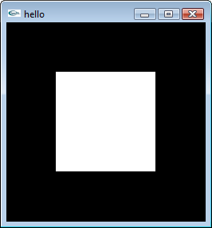
Kết quả khi chạy chương trình

Ví dụ 2. Vẽ hình chữ nhật quay quanh tâm của nó
Để tránh trường hợp hình bị ‘giựt’ khi chuyển động, chúng ta sẽ không dùng single buffer như ở ví dụ1 mà sẽ dùng double buffer. Ý tưởng của double buffer là:
    - Trong khi buffer 1 đang được dùng để trình diễn frame t trên screen thì chương trình sẽ dùng buffer 2 để chuẩn bị cho frame t+1,
    - Khi đến lượt trình diễn frame t+1 thì chương trình chỉ cần thể hiện buffer 2 và đưa buffer 1 về đằng sau để chuẩn bị cho frame t+2.
Do đó mà thời gian chuyển tiếp giữa 2 frame liên tiếp sẽ rất nhỏ và mắt người không phát hiện ra được, dẫn đến việc trình diễn các frame liên tiếp sẽ rất mượt.
#include "glut.h"
static GLfloat spin = 0.0; /* góc quay hiện tại của hình chữ nhật */
void init(void)
{
glClearColor (0.0, 0.0, 0.0, 0.0); glShadeModel (GL_FLAT);
}

void display(void)
{
glClear(GL_COLOR_BUFFER_BIT); glPushMatrix();
glRotatef(spin, 0.0, 0.0, 1.0); /* xoay một góc spin quanh trục z */ glColor3f(1.0, 1.0, 1.0); /* thiết lập màu vẽ cho hcn (màu trắng) */ glRectf(-25.0, -25.0, 25.0, 25.0); /* vẽ hcn */
glPopMatrix();
glutSwapBuffers(); /* thực hiện việc hoán đổi 2 buffer */
}

void spinDisplay(void)
{
spin = spin + 2.0; /* xoay thêm 2 deg cho mỗi lần lặp */ if (spin > 360.0)
spin = spin - 360.0;
glutPostRedisplay(); /* thông báo cho chương trình rằng: cần phải thực hiện việc vẽ lại */
}

/* các thao tác cần làm khi cửa sổ bị thay đổi kích thước */ void reshape(int w, int h)
{
glViewport (0, 0, (GLsizei) w, (GLsizei) h); /* thay đổi viewport */ glMatrixMode(GL_PROJECTION);
glLoadIdentity();
glOrtho(-50.0, 50.0, -50.0, 50.0, -1.0, 1.0);
glMatrixMode(GL_MODELVIEW); glLoadIdentity();
}

/* các thao tác xử lý chuột */
void mouse(int button, int state, int x, int y)
{
switch (button) {
case GLUT_LEFT_BUTTON: /* khi nhấn chuột trái */ if (state == GLUT_DOWN)
glutIdleFunc(spinDisplay); /* khi chương trình đang trong trạng thái idle (không phải xử lý gì cả) thì sẽ thực hiện hàm spinDisplay */
break;
case GLUT_MIDDLE_BUTTON: /* khi nhấn nút giữa */ if (state == GLUT_DOWN)
glutIdleFunc(NULL);
break;
default:
break;
}
}

/* hàm main của chương trình */ int main(int argc, char** argv)
{
glutInit(&argc, argv);
glutInitDisplayMode (GLUT_DOUBLE | GLUT_RGB); /* khai báo việc sử dụng chế độ double buffer */
glutInitWindowSize (250, 250);
glutInitWindowPosition (100, 100); glutCreateWindow ("spinning rectangle"); init ();
glutDisplayFunc(display);
glutReshapeFunc(reshape); /* đăng ký hàm reshape cho sự kiện cửa sổ bị thay đổi kích thước */
glutMouseFunc(mouse); /* đăng ký hàm mouse cho sự kiện về chuột */ glutMainLoop();
return 0;
}

Chương trình sẽ chạy như sau nếu chúng ta click chuột trái vào hình chữ nhật
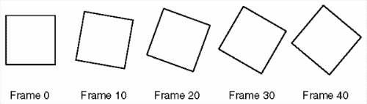

V. Các thao tác cơ bản
Trước khi vẽ một đối tượng bằng OpenGL cần thực hiện các thao tác sau:

4.1. Tạo cửa sổ đồ họa

Các đối tượng đồ họa được vẽ bởi các hàm OpenGL không thể tự hiển thị, vì vậy thao tác đầu tiên là vẽ cửa sổ. GLUT cung cấp hàm glutCreateWindow("Tên cửa sổ");

Các thuộc tính kích thước, vị trí hiển thị của cửa sổ có thể thiết lập nhờ các hàm sau:

glutInitWindowSize(250, 250); /* khởi tạo window kích thước 250 x 250 */

glutInitWindowPosition(100, 100);/*khởi tạo window tại ví trí (100,100) trên screen */

4.2. Xóa màn hình
Trong OpenGL có 2 loại buffer phổ biến nhất
    - color buffer: buffer chứa màu của các pixel cần được thể hiện
    - depth buffer (hay còn gọi là z-buffer): buffer chứa chiều sâu của pixel, được đo bằng khoảng cách đến mắt. Mục đích chính của buffer này là loại bỏ phần đối tượng nằm sau đối tượng khác.
Mỗi lần vẽ, chúng ta nên xóa buffer
glClearColor(0.0, 0.0, 0.0, 0.0); /* xác định màu để xóa color buffer
(màu đen) */
glClearDepth(1.0); /* xác định giá trị để xóa depth buffer*/ glClear(GL_COLOR_BUFFER_BIT | GL_DEPTH_BUFFER_BIT); /* xóa color buffer và depth buffer */

4.3. Thiết lập giới hạn cửa sổ
Hàm glOrtho() trong OpenGL được sử dụng để thiết lập ma trận chiếu. Cụ thể, hàm này định nghĩa một hệ thống tọa độ orthographic trong không gian 3 chiều.
Tham số của hàm glOrtho(a, b, c, d, e, f) được hiểu như sau:
- a, b: giới hạn cửa sổ view trong hệ tọa độ x, chỉ ra khoảng cách tối thiểu và tối đa của trục x.
- c, d: giới hạn cửa sổ view trong hệ tọa độ y, chỉ ra khoảng cách tối thiểu và tối đa của trục y.
- e, f: giới hạn cửa sổ view trong hệ tọa độ z, chỉ ra khoảng cách tối thiểu và tối đa của trục z.
Ví dụ: glOrtho(0.0, 1.0, 0.0, 1.0, -1.0, 1.0);
Hình ảnh có tọa độ x nằm trong khoảng x(0,1), y (0,1), z(-1,1) mới được hiển thị trên cửa sổ.

4.4. Xác định màu
Khi vẽ một đối tượng, OpenGL sẽ tự động sử dụng màu đã được xác định trước đó. Do đó, để vẽ đối tượng với màu sắc theo ý mình, cần phải thiết lập lại màu vẽ. Thiết lập màu vẽ mới dùng hàm glColor3f(), ví dụ
glColor3f(0.0, 0.0, 0.0); // black
glColor3f(1.0, 0.0, 0.0); // red
glColor3f(0.0, 1.0, 0.0); // green
glColor3f(1.0, 1.0, 0.0); // yellow
glColor3f(0.0, 0.0, 1.0); // blue
glColor3f(1.0, 0.0, 1.0); // magenta
glColor3f(0.0, 1.0, 1.0); // cyan
glColor3f(1.0, 1.0, 1.0); // white

V. Vẽ hình khối cơ bản
5.1. Cấu trúc lệnh trong OpenGL
OpenGL sử dụng tiền tố gl và tiếp theo đó là những từ được viết hoa ở chữ cái dầu để tạo nên tên của một lệnh, ví dụ glClearColor(). Tương tự, OpenGL đặt tên các hằng số bắt đầu bằng và cách nhau bởi dấu ‘_’, ví dụ:
GL_và các từ tiếp sau đều được viết hoa GL_COLOR_BUFFER_BIT
Bên cạnh đó, với một số lệnh, để ám chỉ số lượng cũng như kiểu tham số được truyền, một số hậu tố được sử dụng như trong bảng sau.
Hậu tố | Kiểu dữ liệu | Tương ứng với kiểu trong C | Tương ứng với kiểu trong OpenGL
B | 8-bit integer | signed char | Glbyte
S | 16-bit integer | Short | Glshort
I | 32-bit integer | int or long | GLint, Glsizei
F | 32-bit floating-point | Float | GLfloat, Glclampf
D | 64-bit floating-point | Double | GLdouble, GLclampd
Ub | 8-bit unsigned integer | unsigned char | GLubyte, GLboolean
Us | 16-bit unsigned integer | unsigned short | GLushort
Ui | 32-bit unsigned integer | unsigned int or unsigned long | GLuint, GLenum, GLbitfield

Ví dụ: glVertex2i(1,3) tương ứng với xác định một điểm (x,y) với x, y nguyên (integer).
Lưu ý:
- OpenGL có định nghĩa một số kiểu biến, việc sử dụng các định nghĩa này thay vì định nghĩa có sẵn của C sẽ tránh gây lỗi khi biên dịch code trên một hệ thống khác.
- Một vài lệnh của OpenGL kết thúc bởi v ám chỉ rằng tham số truyền vào là một vector.
Ví dụ: glColor3fv(color_array) thì color_array là mảng 1 chiều có 3 phần tử là float.
5.2. Các hàm vẽ đối tượng hình học cơ bản
OpenGL không có sẵn các hàm để xây dựng các đối tượng hình học phức tạp, người dùng phải tự xây dựng chúng từ các đối tượng hình học cơ bản mà OpenGL hỗ trợ: điểm, đoạn thẳng, đa giác.
Khai báo một điểm, dùng hàm glVertexXY với X là số chiều (2, 3, hoặc 4), Y là kiểu dữ liệu.
Việc xây dựng các đối tượng hình học khác đều có thể được thực hiện như sau
glBegin(mode);

/* xác định tọa độ và màu sắc của các điểm của hình */ glEnd();
mode có thể là một trong những giá trị sau
Giá trị | Ý nghĩa
GL_POINTS | individual points
GL_LINES | pairs of vertices interpreted as individual line segments
GL_LINE_STRIP | series of connected line segments
GL_LINE_LOOP | same as above, with a segment added between last and first vertices
GL_TRIANGLES | triples of vertices interpreted as triangles
GL_TRIANGLE_STRIP | linked strip of triangles
GL_TRIANGLE_FAN | linked fan of triangles
GL_QUADS | quadruples of vertices interpreted as four-sided polygons
GL_QUAD_STRIP | linked strip of quadrilaterals
GL_POLYGON | boundary of a simple, convex polygon

Hình sau minh họa cho các loại mode

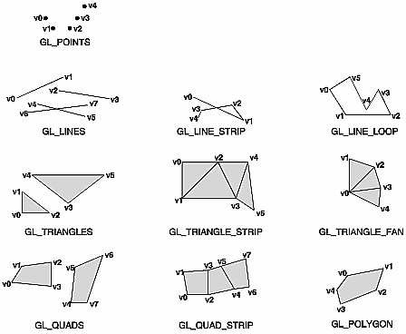
Ví dụ: vẽ hình chữ nhật màu trắng
glColor3f (1.0, 1.0, 1.0); /* thiết lập màu vẽ: màu trắng */ glBegin(GL_POLYGON); /* bắt đầu vẽ đa giác */
glVertex3f (0.25, 0.25, 0.0); /* xác định các đỉnh của đa giác */ glVertex3f (0.75, 0.25, 0.0);
glVertex3f (0.75, 0.75, 0.0);
glVertex3f (0.25, 0.75, 0.0); glEnd(); /* kết thúc vẽ đa giác */

* Lưu ý, trước khi vẽ đối tượng, bạn có thể thiết lập một số tính chất của điểm và đoạn thông qua các hàm sau:
- kích thước của một điểm: void glPointSize(GLfloat size)
- độ rộng của đoạn thẳng: void glLineWidth(GLfloat width)
- kiểu vẽ
glEnable(GL_LINE_STIPPLE); // enable kiểu vẽ
glLineStipple(factor, pattern); // pattern được cho trong bảng sau, factor thường là 1
/* thực hiện các thao tác vẽ */
...
glDisable (GL_LINE_STIPPLE); // disable kiểu vẽ

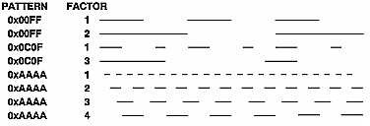

GLUT hỗ trợ sẵn một số hàm để vẽ các đối tượng hình học phức tạp hơn:
void glutWireSphere(GLdouble radius, GLint slices, GLint stacks);
void glutSolidSphere(GLdouble radius, GLint slices, GLint stacks);
void glutWireCube(GLdouble size);
void glutSolidCube(GLdouble size);
void glutWireTorus(GLdouble innerRadius, GLdouble outerRadius, GLint nsides, GLint rings);
void glutSolidTorus(GLdouble innerRadius, GLdouble outerRadius, GLint nsides, GLint rings);
void glutWireIcosahedron(void);
void glutSolidIcosahedron(void); void glutWireOctahedron(void);
void glutSolidOctahedron(void); void glutWireTetrahedron(void);
void glutSolidTetrahedron(void);
void glutWireDodecahedron(GLdouble radius);
void glutSolidDodecahedron(GLdouble radius);
void glutWireCone(GLdouble radius, GLdouble height, GLint slices, GLint stacks);
void glutSolidCone(GLdouble radius, GLdouble height, GLint slices, GLint
stacks);
void glutWireTeapot(GLdouble size); void glutSolidTeapot(GLdouble size);

